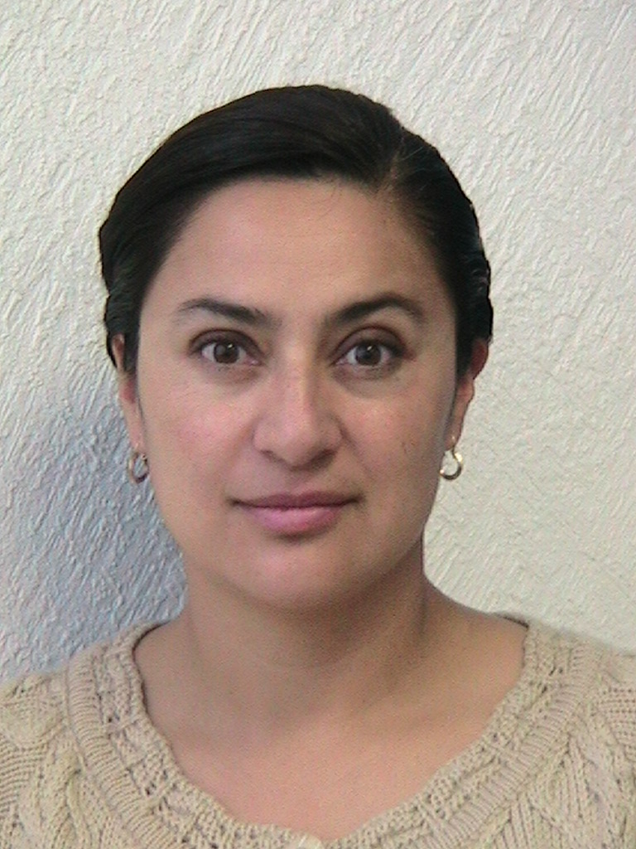

DRA. YAMILE RANGEL MARTÍNEZ

PROFESORA INVESTIGADORA Y RESPONSABLE DE LA VINCULACION DEL ÁREA ACADÉMICA DE INGENIERÍA DEL INSTITUTO DE CIENCIAS BÁSICA E INGENIERÍA DE LA UNIVERSIDAD AUTÓNOMA DEL ESTADO DE HIDALGO

E-Mail: yamilerangelm@gmail.com; profe_6771@uaeh.edumx

Formación académica:

- Doctorado en Ciencias Ambientales. Universidad Autónoma del Estado de Hidalgo. Centro de Investigaciones Químicas. Pachuca, Hidalgo Año: 2008- 2012
- Maestría en arquitectura con especialidad en urbanismo. Instituto Tecnológico y de Estudios Superiores de Monterrey (ITESM). Año: 2000- 2003
- Licenciatura en Arquitectura. Instituto Tecnológico de Pachuca. Pachuca, Hidalgo Año: 1993-1998

Cuerpo académico:

- Grupo de investigación “Desarrollo y construcción sostenible“ (DICSO)

Línea de investigación:

- Construcción sostenible: reciclaje y valorización de residuos

Puestos académicos:

- Docente-Universidad Autónoma del Estado de Hidalgo, Catedrática en la licenciatura en ingeniería civil (2006-a la fecha).
- Docente-Instituto Tecnológico Latinoamericano, Catedrática en la licenciatura en arquitectura (2004-2005).
- Secretaría de obras públicas, desarrollo urbano y ecología, gobierno municipal de Pachuca de Soto, Hidalgo. (2006 – 2008) Subdirección de desarrollo urbano.
- Grupo CEMEX – programa patrimonio hoy, Jefe de abasto y asesor de vivienda, célula Pachuca (2005-2006).
- Instituto de vivienda, desarrollo urbano y asentamientos humanos, (2001-2003), Área técnica, evaluación territorial, diseño urbano, comercialización, Pachuca, Hidalgo.
- Secretaria de obras públicas (2000-2001), Estudios y proyectos de equipamiento urbano, Gobierno del Estado de Hidalgo, Pachuca, Hidalgo.
- Hesaro constructora y bienes raíces de Hidalgo, S.A. de C.V. (1999-2000) residente de obra responsable de la autorización y terminación de obra, Pachuca, Hidalgo
- Secretaria de la Reforma Agraria (1997-1999) representación regional centro, departamento de planeación y trabajos topográficos.
- Secretaria de Obras Públicas – SEDUCOP (1993), Departamento de alcantarillado y agua potable, Gobierno del Estado de Hidalgo, Pachuca, Hidalgo

Asociaciones profesionales a las que pertenece:

- Colegio de Arquitectos del Estado de Hidalgo

Publicaciones de Artículos y Documentos:

No. de  Trabajo | Trabajo | Tipo de  Publicación | Año
5 | Carlos J. C. Cruz-Palafox, Anayeli Segovia-López, María-del-Refugio González-Sandoval, Liliana G. Lizárraga-Mendiola, Francisco Javier Olguín-Coca, Yamile Rangel-Martínez, Diseño de un concreto permeable para la recuperación de agua / A pervious concrete design for water recovery | Artículo arbitrado | 2014
4 | Áurea Vega Islas, J. L. Cadena Zamudio, M. Viladevall i Solé, K. Flores Castro, F. Pérez Moreno y M en Arq. Yamile Rangel Martínez. “Recuperación de oro y otros minerales densos contenidos en agregados pétreos y su mejora en calidad para la industria de la construcción”. Áurea Vega Islas, J. L. Cadena Zamudio, M. Viladevall i Solé, K. Flores Castro, F. Pérez Moreno y M en Arq. Yamile Rangel Martínez. Actas INAGEQ (Instituto nacional de Geoquímica). Vol. 16, No. 1. XX Congreso nacional de geoquímica, Temixco Morelos. 11 – 15 octubre 2010, pp 123. | Artículo indexado | 2010
3 | Rangel Martínez Yamile, Prieto García Francisco, Acevedo Sandoval Otilio, Gordillo Alberto, González Ramírez César. “Construcción sostenible: manejo y gestión de residuos de construcción y demolición”, pág. 72-82, Revista RETEMA, España 2009, ISSN 1130-9881. | Artículo indexado | 2009
2 | Rangel Martínez Yamile, Prieto García Francisco, Acevedo Sandoval Otilio, Gordillo Alberto, González Ramírez César. “Procesos unitarios de recuperación de residuos de construcción, demolición y jales de la minería: desarrollo de agregados pétreos” pág. 197-205, Libro Estudios ambientales, realizados en la UAEH 2004-2009, México 2009 ISBN 978-607-482-079-9. | Capítulo de libro | 2009
1 | Antología para la materia “Dibujo e Interpretación de planos II”, Licenciatura en Ingeniería Civil, ICBI-UAEH. Responsables de la recopilación y selección del material documental: M. en Arq. Yamile Rangel Martínez. Pachuca, Hidalgo. Julio 2006 | Antología | 2006

